GUIA DE ED FÍSICA
Nombre:
Curso: | 5° a 8° básico | Fecha: | Semana 13
¿QUE APRENDEREMOS?

Objetivo (s): OA 02: Ejecutar juegos colectivos y deportes que requieran tomar decisiones y evaluar las estrategias utilizadas para perfeccionar su juego; por ejemplo: aplicar las orientaciones dadas por el entrenador durante el tiempo solicitado o parcial reglamentado durante el juego.
Contenidos: Retro alimentación de concepto básicos de deportes colectivos como lo son el futbol y el basquetbol.
Objetivo de la semana: Reconocer conceptos y realizar actividades lúdicas sobre el futbol y el basquetbol y repasar lo aprendido.
Habilidad: Aprender a través de juegos distintos conceptos sobre deportes colectivos como lo son el futbol y el basquetbol.
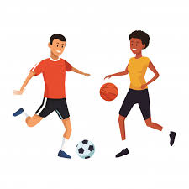
¿QUE NECESITO SABER?

Si no sabes TE ENSEÑO. Si no puedes, TE AYUDO. Pero si NO QUIERES lo siento, NADA puedo HACER POR TI

El trabajo de esta semana será realizar actividades y responder preguntas sobre los deportes colectivos FUTBOL y BASQUETBOL, para revisar el aspecto básico de REGLAS de estos deportes.
Para poder realizar esta actividad debes ver el vídeo preparado.
A trabajar!!!
Actividad 1: Completa el siguiente crucigrama según las instrucciones HORIZONTALES y VERTICALES.
Horizontales
2. Tarjeta que representa una amonestación.
5. Jugador que se ubica cerca del arco contrario e intenta meter goles.
8. Palo horizontal del arco.
9. Ingreso del balón al campo, luego de una interrupción.
11. Persona que regula y monitorea el partido en el campo de juego.
12. Tarjeta que significa la expulsión de un jugador.
14. La superficie que cubre el campo de juego.
15. Jugador que detiene el avance del equipo contrario.
17. Lugar donde se juegan los partidos y torneos importantes.
18. Zapatos especiales que usa un jugador de fútbol.
20. Número de jugadores por equipo, en el campo de juego.
21. Artículo de ropa con los colores de un club de fútbol.

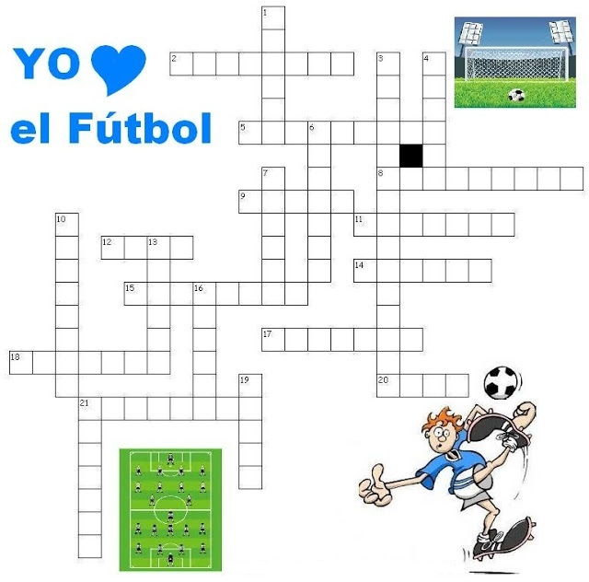
Verticales
1. Minutos que dura el entretiempo.
3. DT (2 palabras)
4. Otro nombre para balón.
6. Jugador que ataja los goles.
7. Reemplazo de un jugador por otro durante un partido.
10. Jugador en el banco.
13. Personas que controlan el partido desde las líneas laterales.
16. Resultado de un juego donde ningún equipo gana.
19. Otro nombre para infracción o foul.
21. Jugador que lleva un brazalete en el brazo.

Actividad 2: SOPA DE LETRAS NBA. Encuentra las palabras que están en el recuadro, dentro de esta Sopa de Letras.
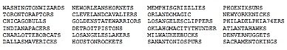

Repasemos lo aprendido
¿Cuándo un jugador está en posición de fuera de juego?
a) Cuando se encuentra más cerca de la línea de meta contraria que el balón
b) Cuando se encuentra más cerca de la línea de meta contraria que el penúltimo adversario
c) Las respuestas a y b son correctas
d) Ninguna es correcta

¿En qué año se creó el basquetbol?
a) En el año 1895.
b) En el año 1891.
c) En el año 1899.
d) En el año 1893.

¿Cuándo se concede gol?
a) Cuando el balón traspasa completamente la línea de meta entre los postes
b) La opción “a” siempre que el anotador no haya contravenido previamente las reglas
c) Cuando el árbitro lo cree oportuno
d) Ninguna es correcta

¿Cuál es el largo de la cancha?
a) Mide aproximadamente veinticinco metros.
b) Mide aproximadamente veintiocho metros.
c) Mide aproximadamente treinta metros.
d) Mide aproximadamente veintidós metros.

“No hay nada que enseñe más que EQUIVOCARSE”

Nota final: Recuerda enviar una foto de esta actividad, por el grupo de Whatsapp de su curso y si tienes dudas la resolveremos. Un abrazo.

REFLEXION
¿Por qué cree Ud. que el fútbol es el más popular de Chile?
……………………………………………………………………………………………………………………………………………………………………………………………………………………………………………………………………………………………………………………………………………………………………..
Busque la mejor foto de nuestra selección Chilena y péguela aquí.

